Communiqué de presse

L’excellence du service et de la distribution : une nouvelle société Liebherr en France

⸺
Avec la société Liebherr Distribution et Services France SAS, Liebherr regroupe l’ensemble des activités de distribution et de services existantes en France. Depuis son siège social à Niederhergheim (région Grand-Est), la nouvelle société assure la distribution et le service après-vente dans tout le pays pour les segments de produits suivants : grues mobiles et sur chenilles, machines de fondations spéciales, grues maritimes, grues à tour et technique du béton. Dans les régions de Paris, Marseille, Colmar et Bordeaux, elle est déjà responsable des segments de produits terrassement et machines de manutention. Résultat de ce nouveau regroupement : une société unique pour la distribution et un service après-vente encore plus efficaces et plus rapides.
Niederhergheim (France), 15 décembre 2022 – Le sur-mesure plutôt qu’un modèle unique, voilà ce que propose Liebherr depuis des décennies. Qu'il s'agisse d'une grue mobile, d'une pelle sur chenilles ou d'une grue portuaire, des produits et des prestations de services spécifiques en fonction des besoins du client est une compétence clé du Groupe présent dans le monde entier. En France, l'entreprise va désormais plus loin pour répondre encore mieux aux besoins de ses clients : la distribution et le service sont regroupés au sein d’une nouvelle société, Liebherr Distribution et Services France SAS. La société est structurée en segments de produits et les collaborateurs sont spécialisés dans leurs groupes de produits respectifs. Parallèlement, les experts de la distribution et du service sont étroitement liés aux sites de production Liebherr. De cette manière, les nouveaux développements alimentent directement le marketing, tandis que les retours d’informations du marché peuvent être immédiatement transmis aux sites de production et pris en compte dans la fabrication.
Au plus proche du client
La fusion de ces activités dans une unité distincte rapproche désormais l’entreprise de ses clients. La nouvelle société crée des synergies, rationalise les structures et les processus et accélère les temps de réponse. De plus, l’expertise commerciale mutualisée liée aux segments de produits facilite le développement et la mise en œuvre de solutions spécifiques aux clients. La clientèle existante continuera d’être prise en charge par les interlocuteurs habituels. La nouvelle société sera également responsable de la distribution et du service dans les segments de produits des machines de terrassement et de manutention pour les régions de Paris, Marseille, Colmar et Bordeaux. La société de production Liebherr-France SAS à Colmar, jusque-là responsable de leur commercialisation et du service, peut ainsi concentrer encore davantage ses ressources sur le développement et la production de la gamme de pelles sur chenilles de haute qualité.
Le service : la clef du succès
La nouvelle société se concentre clairement sur le service : « Le service est la pièce maitresse de Liebherr Distribution et Services France et un avantage concurrentiel majeur », déclare Jean-Christophe Savoyet, directeur général commercial. « Même la machine de construction la plus fiable nécessite de l’entretien. Il arrive que le chantier soit perturbé par une machine en panne. Pour remettre ces machines en fonctionnement au plus vite, un service efficace et de proximité est nécessaire. Un service client professionnel est essentiel pour nos clients ».
Nouvelle gamme, qualité éprouvée
Le Groupe Liebherr s’est toujours appuyé sur une forte présence avec des structures de vente de service locales dans les pays où il est présent. « Cela nous distingue de certains acteurs du secteur qui peuvent vendre des machines sur le marché sans la même densité de service après-vente », souligne Jean-Christophe Savoyet. Liebherr Distribution et Services France SAS compte déjà dix points de vente et de service en France. A l’heure actuelle, 470 employés au total s’occupent des besoins des clients et le nombre de collaborateurs sera amené à augmenter. Dans le pays, l’entreprise familiale traditionnelle se distingue avant tout par la qualité, la durabilité et l’efficacité de ses produits – en lien avec le progrès technologique. Avec sa gamme de services, la nouvelle société soutient à la fois ces aspects et la stabilité du Groupe en établissant et en maintenant des relations solides et à long terme avec des clients et des partenaires dans le monde entier.
La France, marché majeur : investissement d’avenir
Liebherr est présent en France depuis plus de 60 ans. Depuis 1961, près de dix ans après la création du Groupe Liebherr, le marché français est l’un des principaux marchés de l’entreprise et doit désormais être servi encore plus efficacement. « En termes de ventes et de service, nous sommes déjà bien avancés », déclare Jean-Christophe Savoyet. « Mais il y a encore du potentiel. Nous y travaillons et nous voulons nous positionner ici de manière optimale dans le futur ». Liebherr Distribution et Services SAS a été fondée dès le début de l’année 2022. Depuis octobre 2022, les activités de vente et de service de l’ensemble des segments de produits sont assurées par la nouvelle société.
A propos du Groupe Liebherr
Le Groupe Liebherr est une entreprise technologique familiale proposant une gamme de produits très diversifiée. L'entreprise figure parmi les plus grands fabricants mondiaux d’engins de construction. Elle offre également dans de nombreux autres domaines des produits et services haut de gamme axés sur les besoins des utilisateurs. Le Groupe compte aujourd'hui plus de 140 sociétés sur tous les continents. En 2021, il a employé plus de 49 000 personnes et a enregistré un chiffre d'affaires consolidé de plus de 11,6 milliards d'euros. Liebherr a été fondé en 1949 à Kirchdorf an der Iller, dans le sud de l'Allemagne. Depuis, les employés ont pour objectif de convaincre leurs clients par des solutions exigeantes tout en contribuant au progrès technologique.

Images
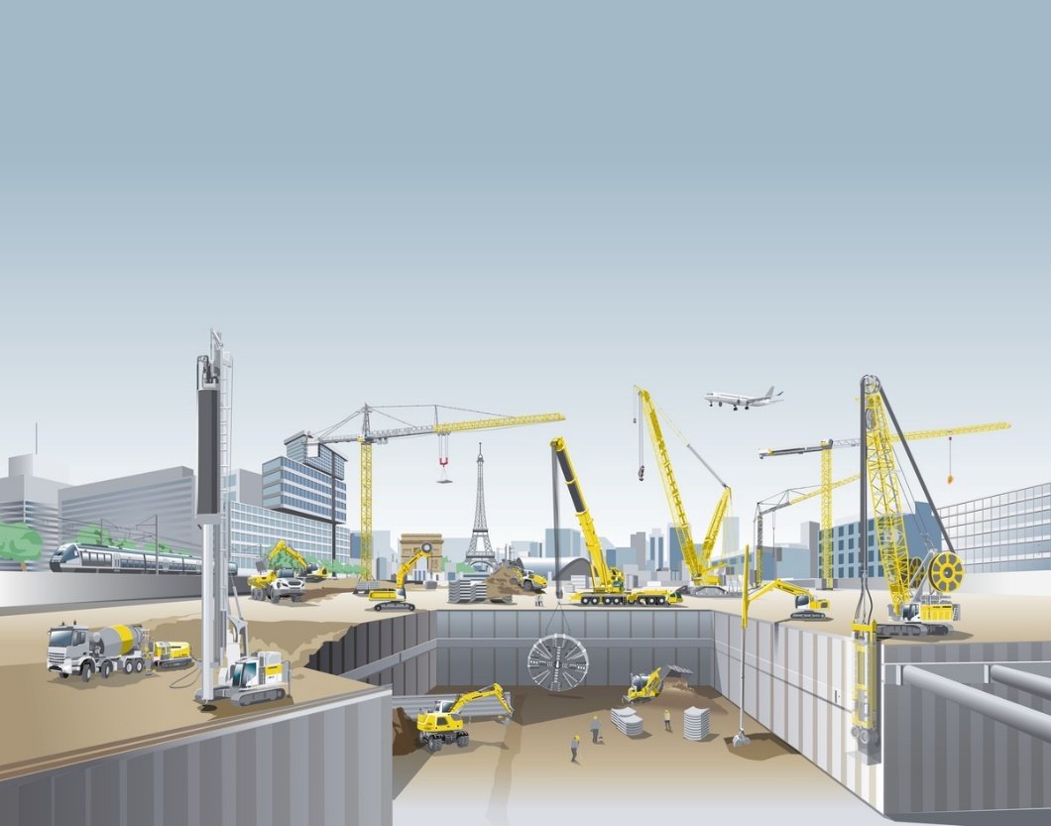

liebherr-new-sales-service-company-france.jpg
Dans le domaine de la construction, Liebherr Distribution et Services France SAS regroupe l’ensemble des activités de distribution et services existantes en France.
Contact
Alban Villaumé
Service Marketing Communication
Telefon: +33 3 89 21 36 09
E-Mail: alban.villaume@liebherr.com
Publié par
Liebherr Distribution et Services France SAS
Frankreich
www.liebherr.com

